（２）要約

（目的）

　昨今、アニメや漫画の舞台となった場所を巡る、いわゆる聖地巡礼をする人が増加している。そういった聖地に向かう際に交通の便などの理由から「車」を利用する需要が存在する。しかし残念なことに車で聖地を巡礼するための便利なツールが存在しないのが現状である。そこで我々はその問題を解決するために、DENSOが提供しているnaviconというAPIを用いて車で聖地を手軽に巡礼することができるアプリを作ることにした。

（方法）

開発環境　Android studio

使用API navicon(DENSO)

使用言語　java



（結果）

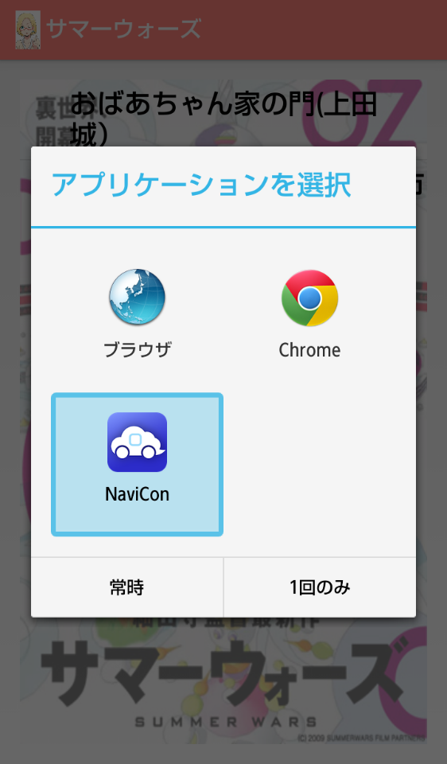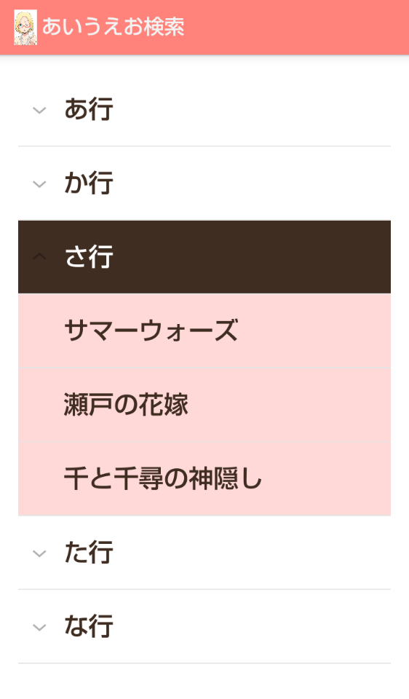

従来の方法では、まず所在地をブラウザを利用することによって調べ、カーナビにその情報を自身で入力する必要があった。しかし今回の研究により、その手間を省き検索した所在地の情報をボタン一つでカーナビに送ることができるようになった。